主题：开开心心上幼儿园
（时间：2026年9月1日——2026年9月18日）
- 主题思路：
1.主题来源
孩子要上幼儿园了，他们将初次离开亲人的怀抱，迈出这艰难而又自豪的第一步，开始适应集体的生活，这对孩子来说无异于一场人生的挑战。为了缓解孩子的“分离焦虑”，尽快适应幼儿园的集体生活，我们以“开开心心上幼儿园”为主题开展相关活动，以便帮助孩子尽早适应幼儿园的生活，熟悉老师和结交新朋友，并喜欢上幼儿园，逐步养成良好的生活习惯和学习习惯，体验幼儿园活动的乐趣。
2.幼儿经验
幼儿应学会独立进餐、如厕、午睡，熟悉幼儿园一日生活的规则，前期我们了解到我班有61%的孩子在我园上过托班，能够适应幼儿园的生活；但仍有14个孩子从未上过早教，因此家长比较担心幼儿不适应幼儿园的生活。通过家访和前期的适应班，已经有26名幼儿与班级老师建立了友好的玩伴关系，20名孩子知道“我要上幼儿园了，我要学会上厕所，我要自己独立吃饭了”，26名幼儿知道我会有自己的小床睡午觉，大部分孩子愿意亲近老师，但还有5人来园时会哭闹，有3人会到处乱跑。大部分幼儿自理能力欠佳，小部分幼儿规则意识比较薄弱，之后会逐渐加强幼儿规则意识。
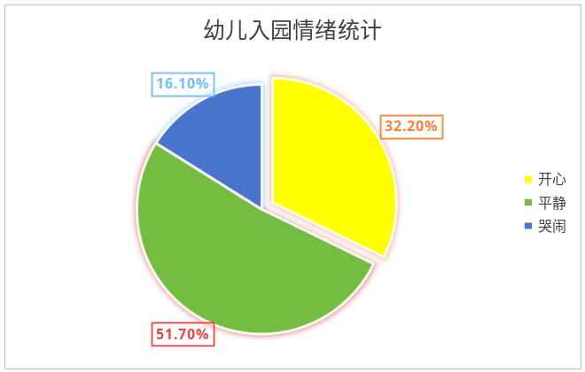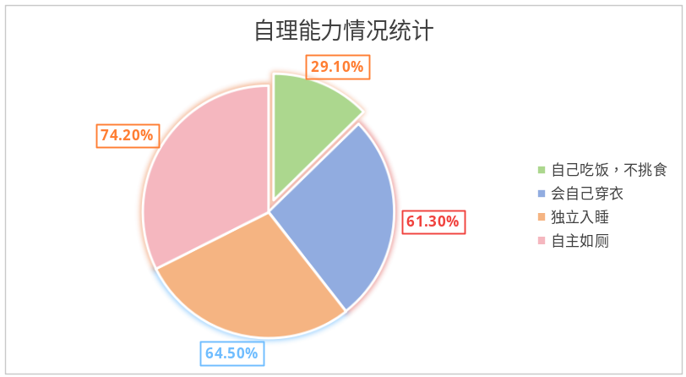

二、主题目标：
1.了解、熟悉幼儿园环境，认识自己的同伴、老师，对幼儿园产生安全感和亲切感，愿意亲近老师并主动表达自己的需求。
2.能遵守幼儿园一日生活、卫生、活动等规则，愿意自己的事情自己做，能在他人的帮助下较快地适应集体生活。
3.乐意和小朋友一起游戏，体验游戏的乐趣，在多种活动中感受幼儿园的快乐生活。
4.能通过儿歌、绘本等表现形式表达对幼儿园的喜欢，萌发对幼儿园的情感。
三、主题网络图
（一）开展前线索图
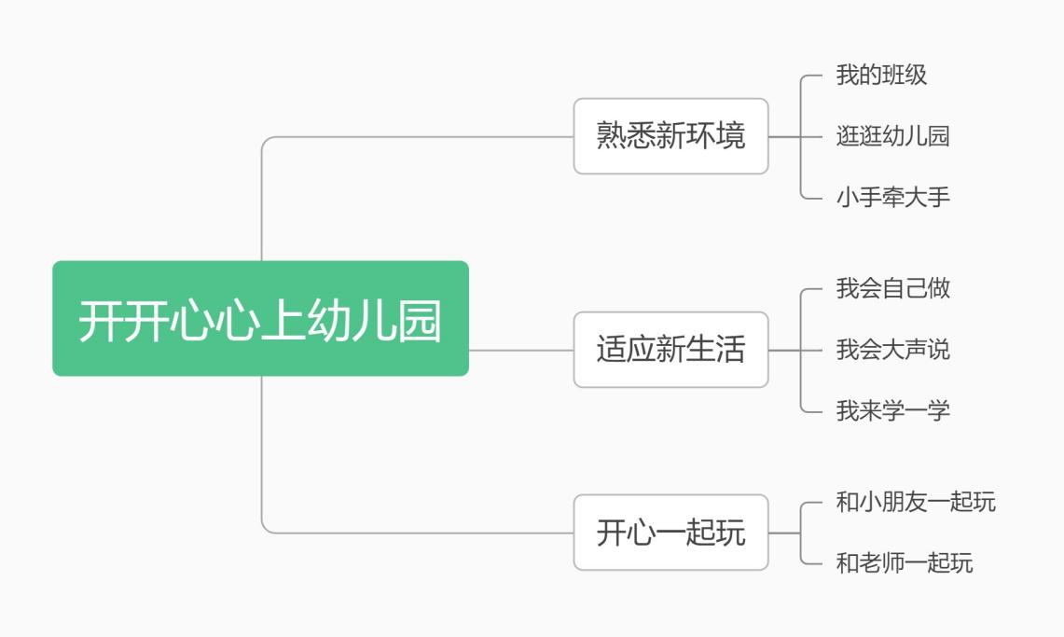

（二）开展后线索图
四、主题资源
园外资源：
1.家长资源：
（1）我们通过家访、班级群等方式与家长交流开学初期开展的主题活动，请家长在主题活动前，带领幼儿通过聊一聊幼儿园里有趣的事，看一看视频里幼儿园里温馨、美观的环境等形式，让孩子产生上幼儿园的兴趣。其最终目的是帮助孩子们做即将上幼儿园的心理准备。
（2）前期发放问卷调查了解幼儿在家中的生活习惯和生活能力对幼儿生活方面有个初步的了解以及幼儿的身体情况和过敏源等信息。主题中利用QQ群、网站等发布一些幼儿动态和信息及时和家长沟通幼儿在园的情况，关注孩子的情绪情感，以便有针对性地引导。
（3）收集幼儿和家长的全家福呈现在班级娃娃家的区域中，让班级环境创设的更温馨更有爱的氛围，帮助幼儿更快的适应新环境。
2.社区资源（教师节）
知道9月10日是教师节，感受老师的关爱，愿意主动亲近老师，加深师幼之间的感情。
园内资源：
1.绘本资源：
投放《我上幼儿园》《幼儿园真好玩》等绘本书籍，帮助幼儿建立对幼儿园的了解，从而喜欢上幼儿园。
2.大带小:
利用大班幼儿带领小班孩子做游戏的契机，帮助小班幼儿熟悉幼儿园并爱上幼儿园。
- 焦点活动
活动类型 |  | 资源 | 活动 | 经验
日常活动 |  | 班级标志样，班级各区域空间环境及基本设施。 | 我的班级 | 知道班级在哪里，熟悉班级环境。
 |  | 贴有幼儿照片标记的衣柜、毛巾架、水杯架等。 | 我的小标记 | 能通过标记找到自己的物品。
 |  | 如厕图示 | 我会上厕所 | 熟悉幼儿园卫生间，学会独立如厕、便后洗手。
 |  | 操场、走廊等宽阔场地。 | 我会排排队 | 能跟好前面的小伙伴，有秩序的进行。
 |  | 各种生活场景 | 活动：遇到困难我会说 | 遇到困难或有需求时会主动表达。
区域活动 | 益智区 | 操作材料：  亿童玩具、自制玩具等。  辅助材料：  分分乐、亿童玩具的玩法步骤图等支架性材料、配对材料、记录纸等。 | 分分乐 | 1.了解分分乐的游戏玩法与规则。  2.认识颜色，积极动脑按照颜色分好颜色。
区域活动 | 科探区 | 操作材料：  不透明的瓶子10个，分别装有绿豆、米、花生、小石头、棉花。  辅助材料：  装相同物品的瓶子底部贴上一样颜色的标记。 | 响响瓶 | 1.感知不同物品发出的声音。  2.仔细观察感兴趣的事物，感知软硬、粗糙光滑等特征。
区域活动 | 美工区 | 操作材料：  松散材料：盘子、碗、罐子、瓶子等  辅助材料：  工具：油画棒、画纸、各色超轻粘土、各种模具、泥工板等。  作品展示：  彩色丸子。 | 创意美术：我的幼儿园 | - 认识常见的美工材料，能说出它们的名称，找到它们摆放的位置。  - 能用搓、压等方式玩泥工，乐意涂涂画画。
区域活动 | 图书区 | 操作材料：  幼儿生活照若干，做成班级全家福等。  辅助材料:  各种绘本、图画书，如《我爱幼儿园》《你好幼儿园》等，以及故事音频。 | 绘本：《我爱幼儿园》 | 1.喜欢看绘本，愿意说说图中有谁、发生了什么事。  2.能逐页、有序地翻书，爱惜图书。
区域活动 | 建构区 | 操作材料：  地面：单元积木。  桌面：雪花片。  辅助材料：小树、小花等辅助材料等。 | 《幼儿园的小花》 | 1.尝试用“一字插”“十字插”的方法插雪花片。  2.知道积木摆放的位置，游戏结束后会将积木送回家。  3.尝试用平铺、连接等方法搭建幼儿园的围墙。
集体活动 |  | 手偶娃娃  《我爱我的幼儿园歌曲》 | 歌曲：我爱我的幼儿园 | 喜欢唱歌，能用自然的声音演唱歌曲。  愿意和同伴一起边唱歌边游戏，感受唱歌的乐趣。
 |  | 玩具若干  贴有实物标记的箩筐、玩具柜 | 数学：玩具找家 | 认识实物标记，尝试按标记将玩具归类。  愿意和同伴一起游戏，学习收拾整理玩具。
 |  | 幼儿园工作人员 | 社会：幼儿园里的叔叔阿姨 | 认识幼儿园叔叔阿姨，知道他们的称呼。  常使用“你好”“谢谢”等礼貌用语与叔叔阿姨打招呼。
 |  | 七步洗手视频及步骤图  《洗手歌》音频 | 健康：我的小手真能干 | 了解七步洗手法，在成人提醒下会正确洗手。  懂得洗手的重要性，养成良好的卫生习惯。
 |  | 丁丁玩偶，幼儿园一日生活图片。  各种可当做电话的玩具 | 语言：丁丁的一天 | 观察画面，初步理解画面内容。  了解幼儿园的一天，喜欢上幼儿园
 |  | 手偶娃娃  音乐：找个朋友 | 音乐：找朋友 | 熟悉歌曲内容，能一边歌唱一边找朋友  愿意和同伴一起玩，感受游戏的快乐。
 |  | 丁丁玩偶，家的模型  儿歌相关内容图片 | 语言：幼儿园也是我的家 | 欣赏儿歌，愿意边念儿歌边做动作，感受儿歌欢快的韵律。
 |  | 6色油画棒  有幼儿园轮廓的白纸  油画棒作品 | 美术：我的幼儿园 | 认识油画棒，会正确使用并收放油画棒。  用油画棒大胆涂鸦幼儿园画面，感受涂鸦的乐趣。

六、环境创设
1.主题环境
（1）活动室内装饰色彩明亮风格统一的粉色装饰，营造一个温磬可爱的环境氛围。
（2）在主题墙上布置《开开心心上幼儿园》的板块，如：为什么我哭了，幼儿园真好玩，我会做，和哥哥姐姐一起玩等活动的互动内容和剪影。
（3）设置娃娃家、图书角、建构区、美工区、生活区等区域，创设班级公约、我的一日生活、今天你喝牛奶了吗、今天我来了等互动墙面帮助幼儿尽快适应幼儿园的活动。
（4）将幼儿的作品《一篮蔬菜》、《蔬菜宝宝》、《朋友穿新衣》等创设在美工区供幼儿展示欣赏丰富班级环境。
2.区域游戏

区域名称 | 核心经验 | 游戏内容 | 游戏材料 | 预设玩法 | 指导要点 | 游戏照片
建构区 | 1.建构技巧：  （1）初步认识各种形状的积木；  了解各种拼擦玩具的名称；  （2）学会简单的堆叠、平铺、垒高、围封技能。  2.建构兴趣与交往合作：  （1）喜欢搭建，能独立进行搭建活动；  在游戏中能运用语言进行交往；  （2）能简单介绍自己作品的名称，与同伴分享搭建的乐趣。  3.建构常规：  （1）能主动整理各种积木；  （2）进入区域把鞋子摆放在固定位置；  （3）不敲打积木，胡乱扔积木；  （4）在游戏中不争抢，不打闹。 | 地面建构：马路 | 单元积木、小车玩具、动物积木 | 运用平铺、垒高的技能进行建构。 | 鼓励幼儿观看支架性图片，让幼儿初步感知在建构的过程中运用的各种搭建技能，如堆叠、平铺等。
建构区 |  | 雪花建构：小花 | 雪花片、插塑积木 | 结合自身已有的生活经验以及与主题相关的图片进行搭建。 | 游戏结束提醒幼儿及时整理好所有的材料。
建构区 |  | 地面建构：房子 | 单元积木、小车玩具、动物积木 | 运用平铺、垒高的技能进行建构。 | 鼓励幼儿观看支架性图片，让幼儿初步感知在建构的过程中运用的各种搭建技能，如堆叠、平铺等。
建构区 |  | 乐高拼搭 | 乐高积木、插塑积木 | 结合自身已有的生活经验以及与主题相关的图片进行搭建。 | 游戏结束提醒幼儿及时整理好所有的材料。
建构区 |  | 磁力片建构：房子 | 磁力片若干 | 运用平铺、垒高的技能进行建构。 | 鼓励幼儿观看支架性图片，让幼儿初步感知在建构的过程中运用的各种搭建技能，如堆叠、平铺等。
建构区 |  | 管道拼搭 | 乐高积木、插塑积木 | 结合自身已有的生活经验以及与主题相关的图片进行搭建。 | 游戏结束提醒幼儿及时整理好所有的材料。
娃娃家 | 1.乐意和同伴一起角色扮演，不争抢玩具，游戏中情绪较稳定、愉快，能用语言进行简单的交流。  2.游戏中能初步模仿成人的语言、行为和动作。  3.别人对自己说话时能注意听并做出回应。  5.愿意表达自己的需要和想法，必要时能配以手势动作。  6.说话自然．声音大小适中。  7.愿意和小朋友一起游戏。  8.想加入同伴的游戏时，能友好地提出请求。  9.在成人指导下，不争抢．不独霸玩具。  10.与同伴发生冲突时，能听从成人的劝解。  11.能根据自己的兴趣选择游戏或其它活动。  12.在成人提醒下，爱护玩具和其他物品。 | 我来烧饭 | 煤气灶、碗盆等若干；桌椅若干。 | 1.会用炒、盛等动作，给娃做饭。  2.知道在炒菜之前需要把菜放在水池里洗一洗。  3.喜欢给娃娃做饭，体验炒饭的乐趣。 | 1.鼓励幼儿选择自己喜欢的材料，先放在水池里洗一洗，再倒在锅子里用铲子炒一炒，最后盛出来放在碗里。  2.提醒幼儿安全使用何种工具、材料，游戏结束后会将其放回原位。
娃娃家 |  | 照顾宝宝 | 提供各种角色卡若干张；娃娃若干个； | 根据角色进行游戏 | 1.鼓励幼儿用勺子给娃娃喂东西。  2.鼓励幼儿用不同大小、深浅口的勺子，体验用不同勺子舀“食物”的感受，发展小肌肉动作。  3.鼓励幼儿扮演家庭中不同的角色，如爸爸、妈妈、奶奶……照顾宝宝。
娃娃家 |  | 我会烧饭 | 煤气灶、碗盆等若干；桌椅若干。 | 1.会用炒、盛等动作，给娃做饭。  2.知道在炒菜之前需要把菜放在水池里洗一洗。  3.喜欢给娃娃做饭，体验炒饭的乐趣。 | 1.鼓励幼儿选择自己喜欢的材料，先放在水池里洗一洗，再倒在锅子里用铲子炒一炒，最后盛出来放在碗里。  2.提醒幼儿安全使用何种工具、材料，游戏结束后会将其放回原位。
娃娃家 |  | 给娃娃洗澡 | 提供各种角色卡若干张；娃娃若干个； | 根据角色进行游戏 | 1.鼓励幼儿用洗浴物品给宝宝洗澡  2.鼓励幼儿用不同大小、深浅口的勺子，体验用不同勺子舀“食物”的感受，发展小肌肉动作。
娃娃家 |  | 化妆 | 化妆台、化妆品空罐子、吹风机等 | - 学着妈妈的样子在梳妆镜前给自己护理皮肤、化妆打扮自己。  - 给宝宝吹头发、护肤 | 1.鼓励幼儿按照一定的顺序进行装扮。  2.鼓励幼儿学着大人的样子护理宝宝。 | 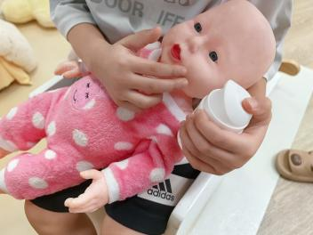
图书区 | 1.喜欢阅读不同形式的图画书、如立体书、操作书、绘本等。  2.幼儿爱护图书，不扔书，不撕书 | 自主阅读 | 提供《点点爱上幼儿园》、《小兔穿新衣本》、《好朋友》等图书。 | 投放绘本进行阅读 | 引导幼儿学会看书，培养孩子对阅读的兴趣。
图书区 | 1.喜欢阅读不同形式的图画书、如立体书、操作书、绘本等。  2.幼儿爱护图书，不扔书，不撕书 | 一页一页翻书 | 幼儿自带的比较熟悉的图书。 | 能够坐在图书区认真一页一页翻书。 | 鼓励幼儿爱护图书，不撕书，不扔书。
益智区 | 1.集合与模式  （1）幼儿理解1和许多的关系，即1个、个……合起来是许多，许多可以分成1个、1个……  （2）幼儿能根据标记将相同的物体集中放在一起，并进行简单的归类。  2.数的概念与运算  （1）幼儿能进行20以内的唱数。  （2）幼儿能感知5以内的数量，学习给5以内的圆点卡片匹配等量的实物。 | 拼图 | 拼图块、收纳盒 | 根据图案进行一一对应，拼出动物造型 | 能否根据图案，找到拼图进行拼接，拼出完整的图
益智区 |  | 图形拼拼乐 | 各种图形片、底板 | 根据底板将图形块进行一一对应，拼出完整的事物 | 1.鼓励幼儿大胆尝试拼搭  2.鼓励幼儿挑战“一星”、“二星”、“三星”不同难度的图形
美工区 | - 幼儿对美术活动感兴趣，认识油画棒、水彩笔等常见的绘画材料，愿意涂涂画画。  - 幼儿对色彩感兴趣，认识红黄蓝黑白等常见颜色，并愿意选用自己喜爱的颜色大胆涂鸦。  - 幼儿能用简单的线条和色彩大致画出自己想画的人或者事物。  - 幼儿能运用搓、揉、压、卷、撕、贴等方式进行简单的泥塑  - 幼儿能大胆想象，用自己喜爱的方式进行美术创作。 | 黏土：小圆球 | 黏土、树枝 | 利用红色、橙色、黄色黏土给树枝装饰 | 1.鼓励幼儿选择合适量的彩泥，通过搓、捏、放等技巧给大树装饰秋天的果子。
美工区 |  | 撕纸：朋友穿新衣 | 空白裙子底稿、各色色粉纸、胶棒 | - 先把长条纸撕成小块小块的。  - 利用固体胶将彩色纸片黏贴在底稿上 | 鼓励幼儿大胆撕纸、黏贴，使空白底稿的裙子更漂亮。

七、主题活动安排（见周计划）
八、主题实施与评价:
新龙湖

